**第2回「edoTOKYO831女子隊懇親会」**

　　　2019年に上原さんが企画して以来の第2回「edoTOKYO831女子隊懇親会」はとても盛況で､終了後も

全員がLINEグループでつながることができました。

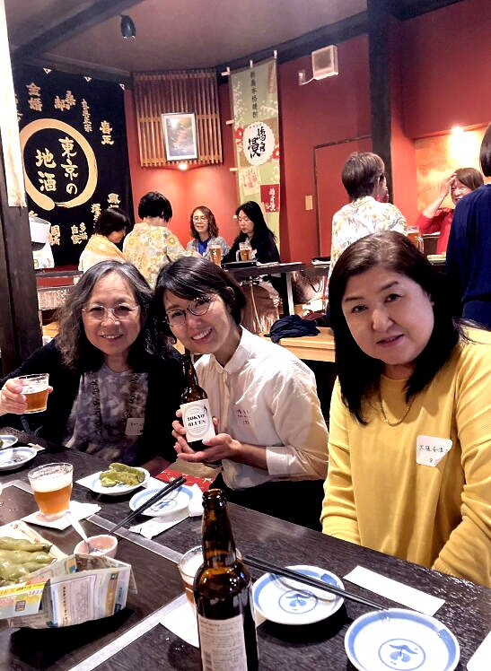　　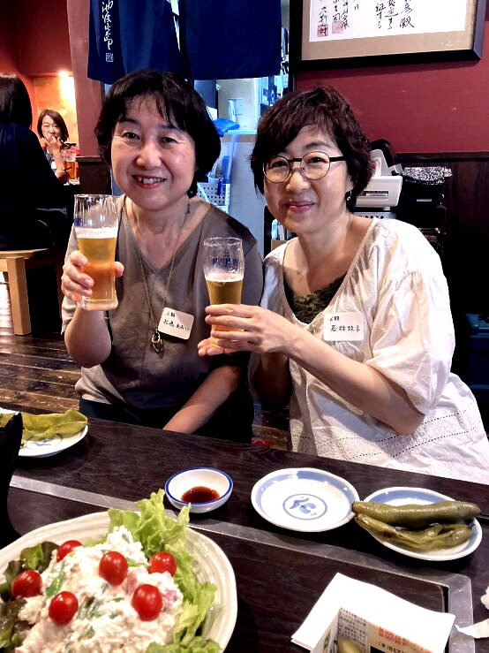

左から木村えり子さん（2期）八幡名子さん（5期）

大塩安津子さん（8期）　　　　　　　　左から、松嶋あおいさん（2期）、若林牧子さん（6期）

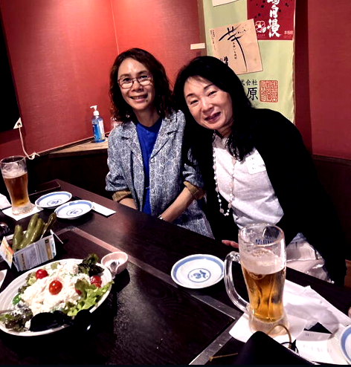　　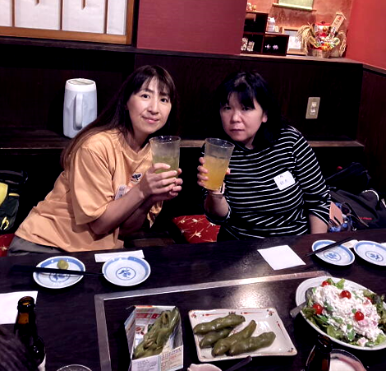

左から、金指なお美さん（11期）泓佳保子さん（11期）

左から、福島珠美さん（8期）鈴木久美子さん（5期）

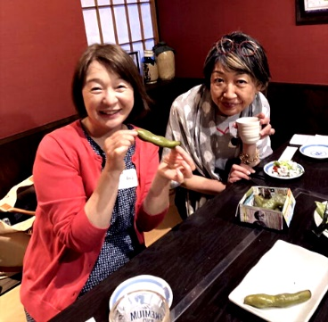　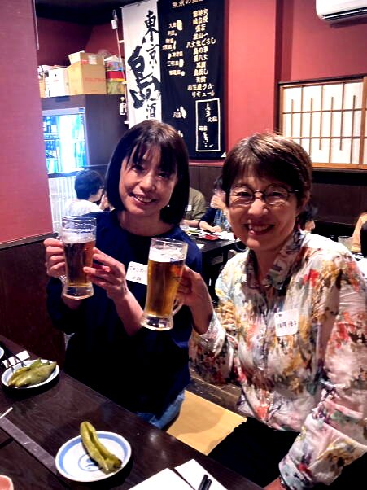

左から、増田純代さん（4期）、福本詢子さん（11期）

左から、佐藤紀子さん（3期）、後藤優子さん（6期）

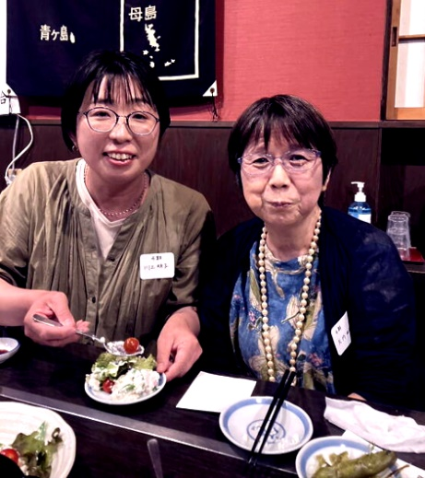　　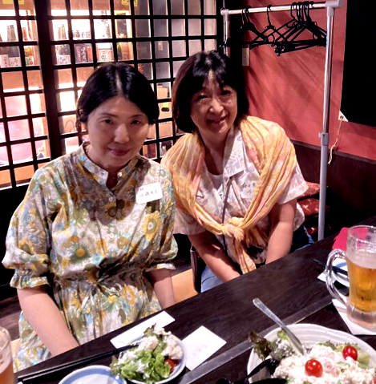

左から、川上明子さん（4期）、碧野圭さん（4期）

左から、佐藤恵美さん（3期）飯田恵美子さん（4期）